PROJETO DE LEI Nº. 104
de 26 de novembro de 2010

“Inclui no Calendário Oficial do Município o Rally Cuesta Off Road”.

Art. 1º Fica incluído no Calendário Oficial do Município o “Rally Cuesta Off Road”, a ser realizado no primeiro e segundo semestre de cada ano.

Art. 2º Esta lei entra em vigor na data de sua publicação.

Plenário “Ver/ Laurindo Ezidoro Jaqueta”, 26 de novembro de 2010.

Vereador Autor FONTÃO
PSDB

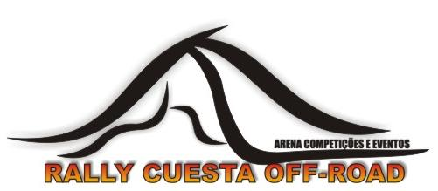

RALLY CUESTA OFF ROAD
BOTUCATU-SP

Campeonato Brasileiro de Rally (motos e quadriciclos)

Apresentação

Desde 1995, a Arena Promoções Eventos devidamente inscrita no CNPJ 11.727.541/0001-32 com sede na cidade de Botucatu-SP na rua Cel. Manoel Luís Santos 165 foi criada para organizar, levantar, conferir, apurar e promover eventos "Off Road" em todo território Nacional, sempre com a supervisão das entidades competentes.

Evento - Rally Cuesta Off Road-Botucatu-SP

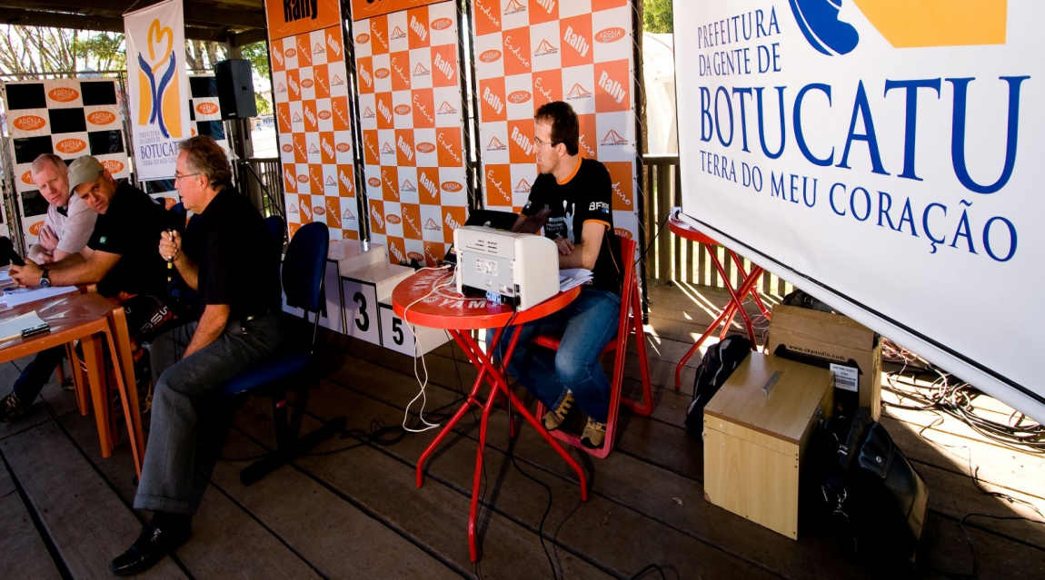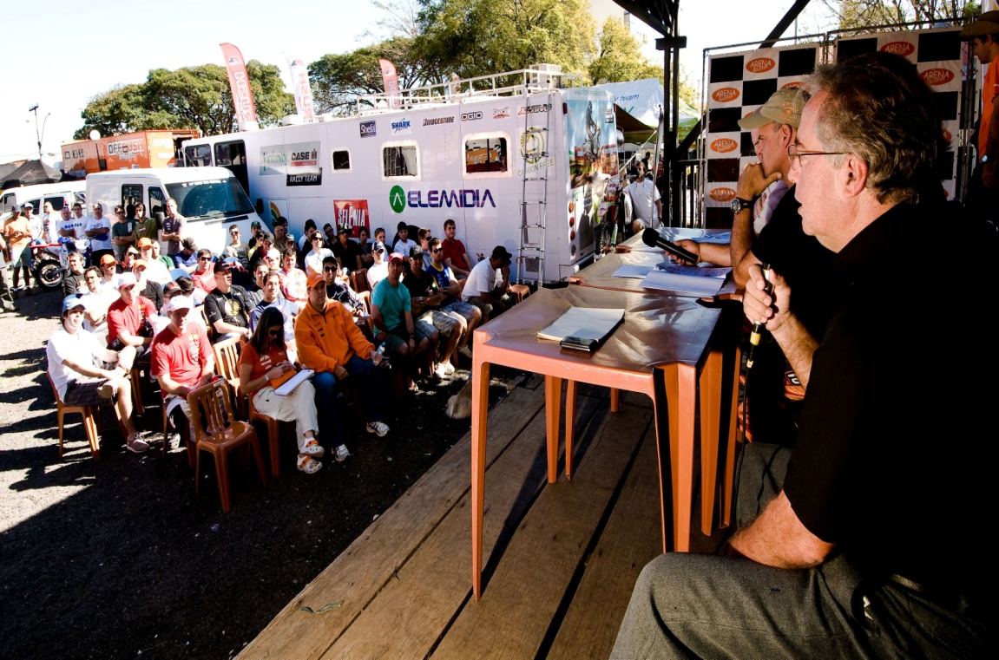

FOTOS ILUSTRATIVAS DO EVENTO

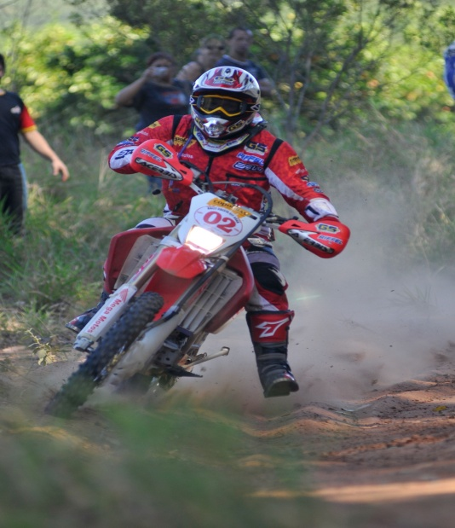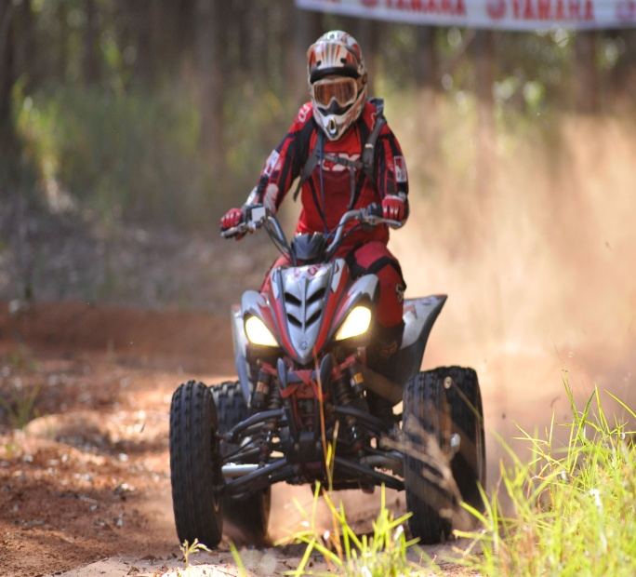

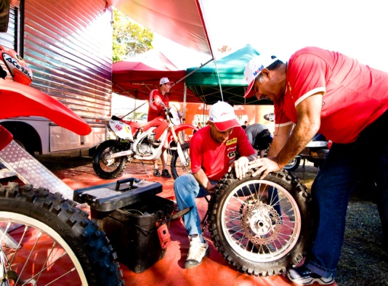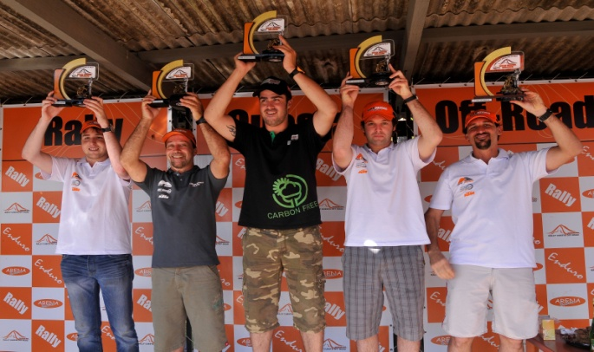

JUSTIFICATIVA

O presente projeto de lei tem por objetivo incluir no Calendário Oficial do Município, o “Rally Cuesta Off Road”, a ser realizado no primeiro e segundo semestre de cada ano.

Tudo começou com a criação do Enduro e do Rally Cuesta Off Road, prova que acontece todos os anos em Botucatu. O evento nasceu valendo pelo campeonato Paulista, e com o sucesso da prova, em 2002 deu um passo importante quando se tornou oficial do Campeonato Brasileiro de Rally e desde então o evento cresce a cada ano.

Geralmente as cidades que recebem os eventos têm um grande potencial turístico, lugares a serem explorados e de uma beleza ímpar; o Rally e o Enduro são esportes onde o piloto está em contato direto com essas belezas, já que seu percurso é composto por estradas vicinais e trilhas abertas há muitos anos, por pessoas que fizeram a história dos municípios, muitas vezes no lombo de mulas.

Incentiva o uso da rede hoteleira e de alimentação das cidades por onde passa, além é claro de beneficiarem o comércio local. Além dos pilotos, de seus familiares e de seus amigos que vêm para dar um apoio na prova, as cidades envolvidas ainda recebem a visita da imprensa especializada, que comparece para fazer a cobertura do evento e divulgar os nomes dessas cidades e suas belezas naturais, incentivando assim ainda mais o turismo local e regional através de seus meios de comunicação.

A cidade de Botucatu há 15 anos está no calendário paulista e nacional através do Rally Cuesta Off Road e Enduro (motos e quadriciclos), a prova é válida pelos campeonatos Brasileiro e Paulista de Rally e tem se destacado como uma das principais do calendário. A empresa Arena Promoções Eventos faz o evento cada vez maior e este ano terá a possibilidade de aumentar o evento com a inclusão de carros na competição.

A cidade é privilegiada para a prática do esporte, pelas fazendas de grande porte (Eucatex, Duratex, Ripasa) e pelo relevo natural da serra da cuesta, sendo assim, o Rally Cuesta é vista no país como uma das principais da modalidade. Além das competições que ocorrem durante o final de semana, durante a visitação dos stands das equipes, são realizado shows de manobras com motos para o publico assistir e a entrada é franca.

O evento é grandioso, e traz para a cidade amantes do esporte off Road de todo país, como equipes de fábrica, empresários, pilotos profissionais, patrocinadores, imprensa especializada etc., aumentando o movimento financeiro e turístico da cidade através de rede hoteleira, bares, restaurantes, postos de gasolina etc.

O evento não é só competição, também promove trabalho social. Além de alimentos arrecadados e distribuídos, no último ano, uma importante contribuição foi feita à Oncologia da UNESP (Hospital do Câncer infantil de Botucatu), fazendo a alegria de 450 crianças em Botucatu, onde pilotos e equipes doaram lanches do McDonald´s para 500 crianças carentes.

Sendo assim, solicito aos colegas Vereadores que aprovem este projeto pela unanimidade.

Plenário “Ver/ Laurindo Ezidoro Jaqueta”, 26 de novembro de 2010.

Vereador Autor FONTÃO
PSDB

